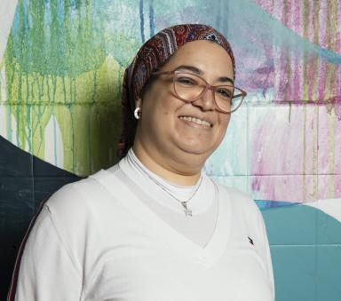 Ola Elghamry Sabae

Identifiants chercheurs

- IdHAL : ola-elghamry-sabae
- ORCID : 0009-0001-8484-5208
- IdRef : 284295892

Publications

Article dans une revue (1)

Phraséotraduction dans un corpus parallèle médical spécialisé (FR-AR) sur le COVID-19
Ola Elghamry,Olivier Kraif
Les Cahiers de l'ILCEA, 2025, 57, ⟨10.4000/137vq⟩
Article dans une revue
hal-04807930v1

Communication dans un congrès (4)

Constitution de corpus bilingue en langue médicale spécialisée (FR-AR): Enjeux méthodologiques
Ola El Ghamry
Humanités numériques, Patrimoine Arabe et Méditérranéen et Traduction, Université Paul Valéry, Montpellier, May 2023, Montpellier, France
Communication dans un congrès
hal-04853029v1
Phraséotraduction en corpus médical spécialisé (FR-AR)
Ola Elghamry,Olivier Kraif
Colloque COSEDI - Corpus de genres spécialisés: caractérisation, méthodes et applications didactiques, ILCEA4 - LIDILEM, Dec 2023, Grenoble, France
Communication dans un congrès
hal-04379036v1
Corpus électroniques et formation des traducteurs
Ola Elghamry Sabae
2ème Assises de la Francophonie Scientifique, Agence Universitaire de la Francophonie, Oct 2022, Le Caire (Egypte), Égypte
Communication dans un congrès
hal-04829655v1
Enseigner la traduction à l'ère du numérique
Ola Elghamry
La pédagogie à l'ère du numérique: Les Entraves et les enjeux, Université de Sfax; Laboratoire Langage et Traitement Automatique-LLTA, Jul 2022, Djerba, Tunisie
Communication dans un congrès
hal-04829576v1

